07 递归、回溯

核心模型

1. 递归函数怎么读
递归就是函数在执行过程中再次调用自己。读递归时先抓三件事：
- 出口：什么时候不再调用自己。
- 缩小：下一次调用的参数是否变小、变短或更接近出口。
- 回溯：递归返回后，当前层还要做什么。
常见骨架：
def f(当前问题):
if 到达出口:
return 出口答案
else:
return 当前层处理 + f(更小的问题)
例如计算数字各位和：
def f(n):
if n == 0:
return 0
else:
return n % 10 + f(n // 10)
以 f(123) 为例：
层数 | 当前 n | 当前层取出 | 下一层调用 | 返回时计算
1 | 123 | 3 | f(12) | 3 + f(12)
2 | 12 | 2 | f(1) | 2 + f(1)
3 | 1 | 1 | f(0) | 1 + f(0)
4 | 0 | - | 出口 | 0
回溯时从最深层往外返回：0 -> 1 -> 3 -> 6。

2. 回溯顺序：先递归还是先处理
同样是递归，代码写法不同，输出顺序会不同。
return str(n) + f(n - 1)
表示先放当前层，再处理下一层，结果通常从大到小。
return f(n - 1) + str(n)
表示先递归到底，回溯时再放当前层，结果通常从小到大。
读这类题时，不要只看递归调用了哪些参数，还要看“当前字符/当前值”放在递归结果的左边还是右边。

3. 回溯搜索
回溯搜索是在一条路上不断尝试，走不通就退回上一步。
常见骨架：
def dfs(pos):
if pos == 目标层数:
记录答案
return
for cur in 所有候选:
if cur 可以放:
used[cur] = True
放入 cur
dfs(pos + 1)
used[cur] = False
撤销 cur
如果题目用栈模拟回溯，也要抓住同样三件事：
操作 | 含义
used[cur] = True | 当前对象已经被使用
top += 1 / 入栈 | 记录当前选择，方便以后退回
used[pre] = False | 回退时撤销原来的选择
cur = pre + 1 | 回退后从下一个候选继续试

例题1：递归计算各位数字和
定义如下递归函数，计算正整数 n 的每位数字值和，例如 n=123，函数返回值为 6。
def f(n):
x = (1)
if n == 0:
return n
else:
y = (2)
return (3)
上述程序段中划线处可选代码为：
① n % 10
② n // 10
③ x + f(n-y)
④ x + f(y)
- A. ①②③
- B. ①②④
- C. ②①③
- D. ②①④

讲解
这段递归要做的是“每次拆出个位，再递归处理剩下的高位”。
- x 应该保存当前个位，所以填 n % 10。
- y 应该保存去掉个位后的数，所以填 n // 10。
- 下一层继续计算 y 的各位和，所以返回 x + f(y)。
以 n = 123 为例：
调用 | x | y | 返回式
f(123) | 3 | 12 | 3 + f(12)
f(12) | 2 | 1 | 2 + f(1)
f(1) | 1 | 0 | 1 + f(0)
f(0) | - | - | 0
回溯得到 1 + 0 = 1，2 + 1 = 3，3 + 3 = 6。

例题2：递归回溯中的拼接顺序
有如下 Python 程序：
def func(n):
if n == -1:
return ""
elif n % 3 == 0:
return str(n % 2) + func(n - 1)
else:
return func(n - 1) + str(n % 2)
执行语句 result = func(5) 后，result 的值为（ ）
- A. 110010
- B. 010101
- C. 100101
- D. 101001

讲解
这题关键不是只看递归参数，而是看 str(n % 2) 放在递归结果左边还是右边。
- 当 n % 3 == 0 时，当前值放在前面：str(n % 2) + func(n - 1)。
- 其他情况，当前值放在后面：func(n - 1) + str(n % 2)。
先列出每一层：
n | n % 3 | n % 2 | 返回形式
5 | 2 | 1 | func(4) + "1"
4 | 1 | 0 | func(3) + "0"
3 | 0 | 1 | "1" + func(2)
2 | 2 | 0 | func(1) + "0"
1 | 1 | 1 | func(0) + "1"
0 | 0 | 0 | "0" + func(-1)
-1 | - | - | ""
从出口回溯：
回溯到 | 结果
func(-1) | ""
func(0) | "0"
func(1) | "01"
func(2) | "010"
func(3) | "1" + "010" = "1010"
func(4) | "10100"
func(5) | "101001"
所以选 D。

练习1：路径压缩递归
某 Python 递归函数定义如下：
def f(x):
if a[x] != x:
a[x] = f(a[x])
return a[x]
若数组 a=[1,3,1,4,4,5]，则执行 f(0) 后，函数返回值和数组 a 分别是（ ）
- A. 4 [4,4,1,4,4,5]
- B. 4 [4,3,1,4,4,5]
- C. 5 [1,3,1,4,4,5]
- D. 4 [1,3,1,4,4,5]

解析要点
这段代码的目标是沿着 a[x] 一直找根节点，并在回溯时压缩路径。
调用 | a[x] | 是否到根 | 下一层
f(0) | 1 | 否 | f(1)
f(1) | 3 | 否 | f(3)
f(3) | 4 | 否 | f(4)
f(4) | 4 | 是 | 返回 4
回溯时执行 a[x] = f(a[x])，所以 a[3] 仍为 4，a[1] 改为 4，a[0] 改为 4。最终返回 4，数组变为 [4,4,1,4,4,5]。

例题3：项目安排回溯搜索（15题）
学校举办学科实践成果展示活动，每个展示项目均由至少 2 名同学合作完成，部分同学会同时参与多个项目。活动安排规定：如果有同学参与了多个项目，则这些项目的展示顺序不能相邻。
（1）各个项目的参加人员如下所示：
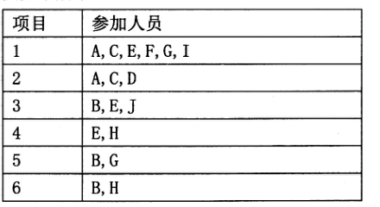
这些项目按活动安排规定 ______ （填：能/不能）排定合理顺序。
（2）如果两个项目没有共同成员，则这两个项目可以相邻，函数 can_place(last, new) 用于判断项目 new 能否排在 last 后面。
def has_common(p1, p2):
# 判断两个项目是否有共同成员，如有返回 True，否则返回 False，代码略
def can_place(last, new):
if last == 0:
return True
if _____:
return False
else:
return True
（3）实现是否能按规则排定顺序的程序如下：
def find_valid_order():
global order
used = [False] * (pcount + 1)
order = [0] * pcount # 记录最终排好项目顺序
stack = [[0, 0] for i in range(pcount)]
top = -1
pos = 0
cur = 1
while pos < pcount:
if pos == 0:
pre = 0
else:
pre = order[pos - 1]
found = False
while cur <= pcount:
if _____①_____:
cur = cur + 1
else:
if can_place(pre, cur):
used[cur] = True
order[pos] = cur
_____②_____
stack[top] = [pos, cur]
pos = pos + 1
cur = 1
found = True
break
else:
cur = cur + 1
if not found:
if top == -1:
return False
pos, prepro = stack[top]
top = top - 1
_____③_____
order[pos] = 0
cur = prepro + 1
return True
"""
获取项目数 pcount 与每个项目成员表 pro，代码略。
pro 为一个字典结构为 {项目:[成员表]}，例如 pro = {1:["A","C","E","F","G","I"], ...}
"""
order = []
success = find_valid_order()
if success:
print("合法展示顺序：")
# 输出代码略
else:
print("无法生成合理顺序！")

讲解
这题是典型回溯搜索：从第 pos 个位置开始，尝试放一个还没使用过、且能接在前一个项目后面的项目。
- used[cur] 为 True，说明项目 cur 已经排进顺序，不能重复使用。
- can_place(pre, cur) 为 True，说明项目 cur 可以接在项目 pre 后面。
- 找到可放项目后，先标记 used[cur] = True，再写入 order[pos]，并用栈记录这一步。
- 如果某一层没有项目可放，就从栈顶取出上一步，撤销 used[prepro]，再从 prepro + 1 开始试下一个项目。
回溯过程可以看成：
阶段 | 动作 | 代码特征
尝试 | 找一个未使用项目 | if used[cur]
判断 | 能否接在前一个项目后 | can_place(pre, cur)
进入 | 标记并入栈 | used[cur] = True，top += 1
失败 | 退回上一步 | pos, prepro = stack[top]
撤销 | 释放原项目 | used[prepro] = False
回溯题最容易错的是第 ③ 空：退回后必须把上次使用的项目释放，否则后面就永远不能再尝试它。

变量图解
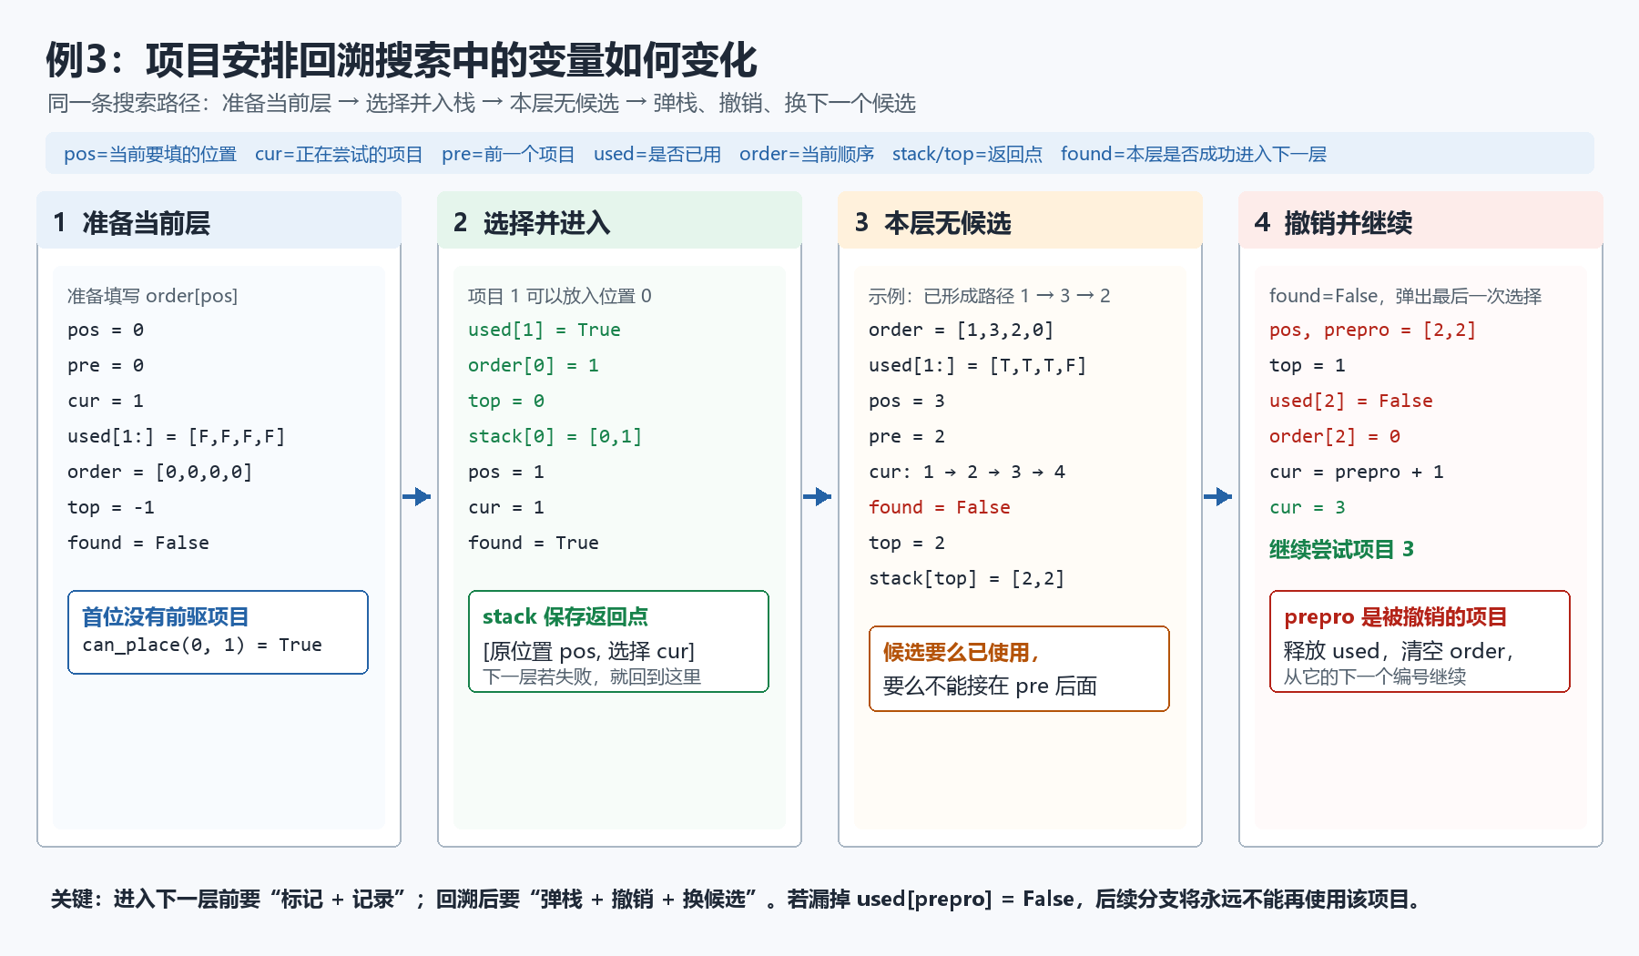

stack 栈与状态数组的联动过程
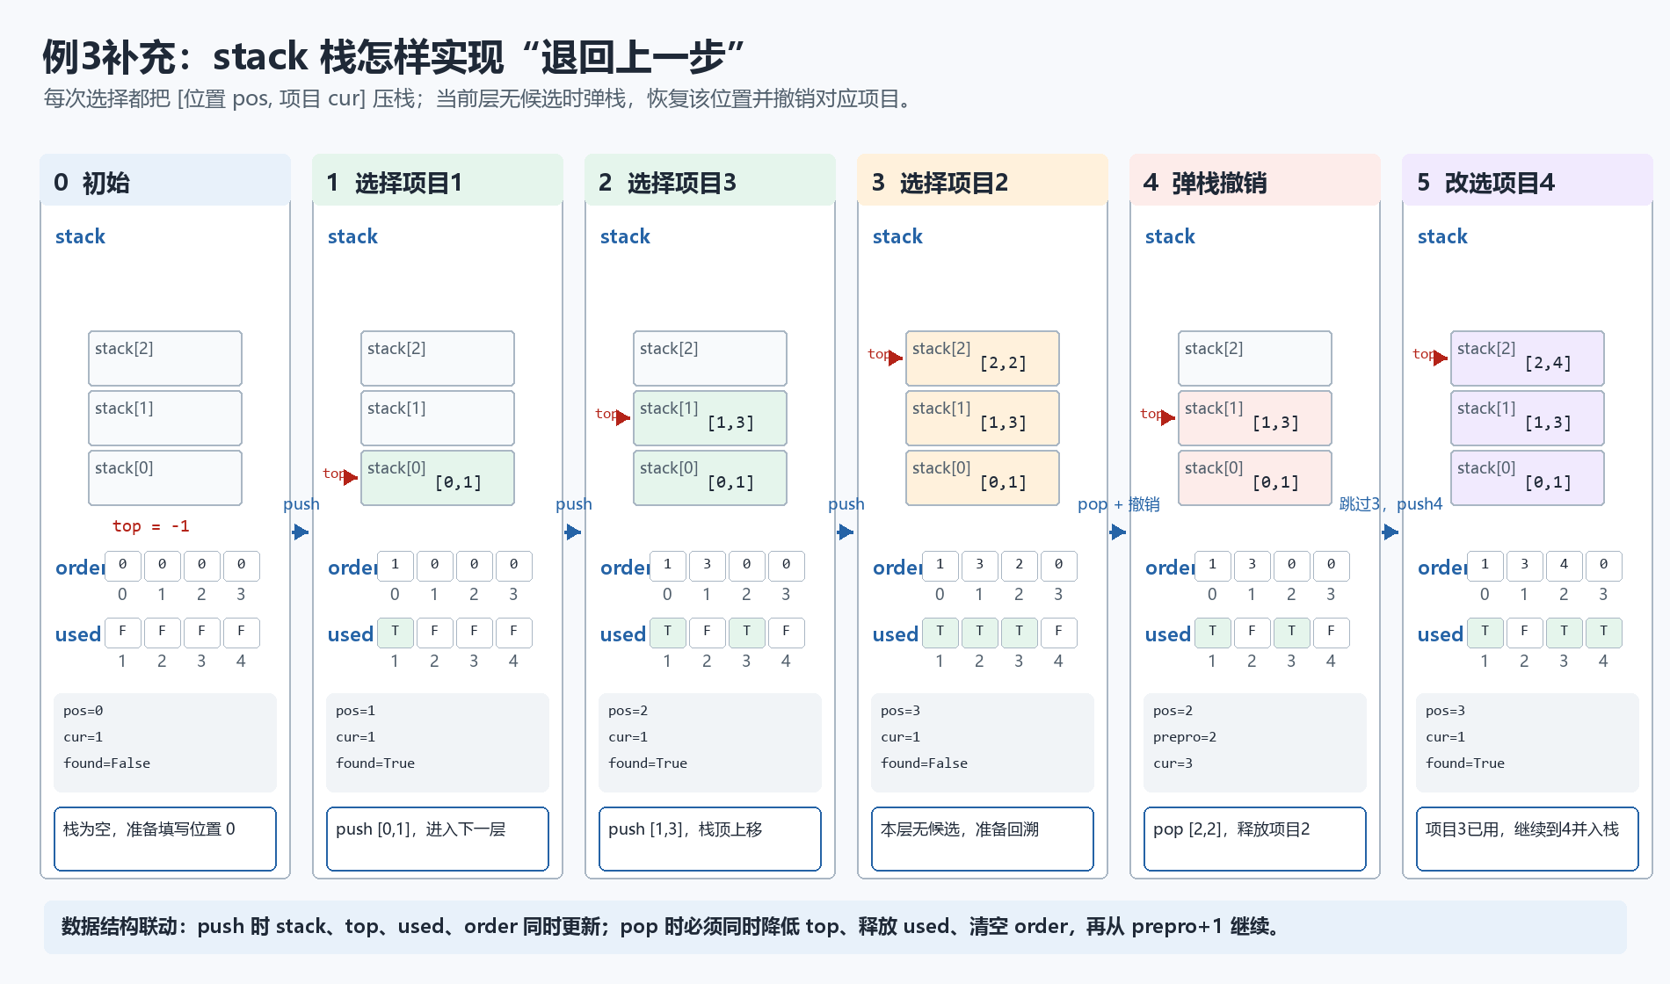
图中的每个栈元素都是 [pos, cur]：
- pos 记录这个项目原来放在 order 的哪个位置。
- cur 记录这个位置选择了哪个项目。
- top 指向最近一次选择，因此回溯时总是先撤销栈顶。
前三次成功选择时，栈依次变化为：
空栈
→ [[0,1]]
→ [[0,1], [1,3]]
→ [[0,1], [1,3], [2,2]]
当 pos=3 时没有候选项目可放，found 保持 False，于是弹出 [2,2]：
pos, prepro = stack[top] # 得到 pos=2，prepro=2
top -= 1 # 栈顶回到 [1,3]
used[prepro] = False # 释放项目2
order[pos] = 0 # 清空位置2
cur = prepro + 1 # 从项目3继续尝试
项目 3 已经使用，所以继续尝试项目 4。若项目 4 可以接在项目 3 后面，就把 [2,4] 压栈。此时：
stack = [[0,1], [1,3], [2,4]]
order = [1,3,4,0]
used[1:] = [True,False,True,True]
因此，stack 不只是记录项目顺序，它保存了每次选择的“恢复点”。used 和 order 保存当前搜索状态，stack/top 决定失败后退回哪一步，三种数据结构必须同步修改。
读图时要把变量分成三组：
作用 | 变量 | 说明
描述当前层 | pos、pre、cur | pos 是当前要填的位置，pre 是前一个项目，cur 是正在尝试的项目
保存当前状态 | used、order | used[cur] 防止项目重复使用，order[pos] 保存当前选择
支持回溯 | stack、top、found、prepro | 栈保存“在哪个位置选择了哪个项目”；失败时弹栈，用 prepro 撤销并换候选
一次成功尝试会执行：
used[cur] = True
order[pos] = cur
top += 1
stack[top] = [pos, cur]
pos += 1
这表示“标记项目已经使用、记录当前顺序、保存返回点，然后进入下一层”。
一次回溯会执行：
pos, prepro = stack[top]
top -= 1
used[prepro] = False
order[pos] = 0
cur = prepro + 1
这表示“回到上一个选择位置、释放原项目、清空原位置，并从原项目的下一个编号继续尝试”。注意，回溯后不能把 cur 重新设为 1，否则会重复搜索已经失败的候选。

改编题：改写为递归回溯搜索
迭代程序用 stack 和 top 手动保存返回点。现在改用递归调用栈完成相同搜索，请在划线处填入合适代码。
used = [False] * (pcount + 1)
order = [0] * pcount
def dfs(pos):
if _____①_____:
return True
if pos == 0:
pre = 0
else:
pre = order[pos - 1]
for cur in range(1, pcount + 1):
if _____②_____:
used[cur] = True
order[pos] = cur
if _____③_____:
return True
_____④_____
order[pos] = 0
return False
success = dfs(0)

递归版变量对应关系
迭代版 | 递归版
stack、top 手动记录返回点 | Python 递归调用栈自动记录每一层的 pos
while cur <= pcount | for cur in range(1, pcount + 1)
found = False 后主动弹栈 | 本层所有候选失败后执行 return False
used[prepro] = False | dfs(pos + 1) 返回 False 后执行 used[cur] = False
cur = prepro + 1 | for 循环自动进入下一个 cur
递归回溯的核心顺序不能改变：
- 判断候选是否可用。
- 作出选择：修改 used 和 order。
- 递归搜索下一层。
- 下一层失败后撤销选择。
- 继续尝试下一个候选。

例题4：汉诺塔递归
汉诺塔是递归的重点难点。难点不在代码长度，而在于每次递归调用中“三根柱子的角色会改变”。
有 A、B、C 三根柱子，A 上有 n 个从大到小叠放的圆盘。要求把所有圆盘从 A 移到 C，并满足：
- 每次只能移动一个圆盘。
- 大圆盘不能放在小圆盘上面。
- B 可以作为辅助柱。
def move(n, a, b, c):
if n == 1:
print(a, "-->", c)
return
move(n - 1, a, c, b)
move(1, a, b, c)
move(n - 1, b, a, c)

1. 四个参数分别表示什么
参数 | 当前调用中的作用
n | 当前要移动的圆盘数量
a | 起点柱
b | 辅助柱
c | 目标柱
a、b、c 表示的是“当前这一层的角色”，不是永远固定的柱子。例如：
- move(n - 1, a, c, b)：把上面 n-1 个圆盘从 a 移到 b，此时 c 变成辅助柱。
- move(n - 1, b, a, c)：把 n-1 个圆盘从 b 移到 c，此时 a 变成辅助柱。

2. 每一层固定拆成三步
要把 n 个圆盘从 a 移到 c：
- 把上面的 n-1 个圆盘从 a 移到 b。
- 把最大的第 n 个圆盘从 a 移到 c。
- 把 b 上的 n-1 个圆盘移到 c。
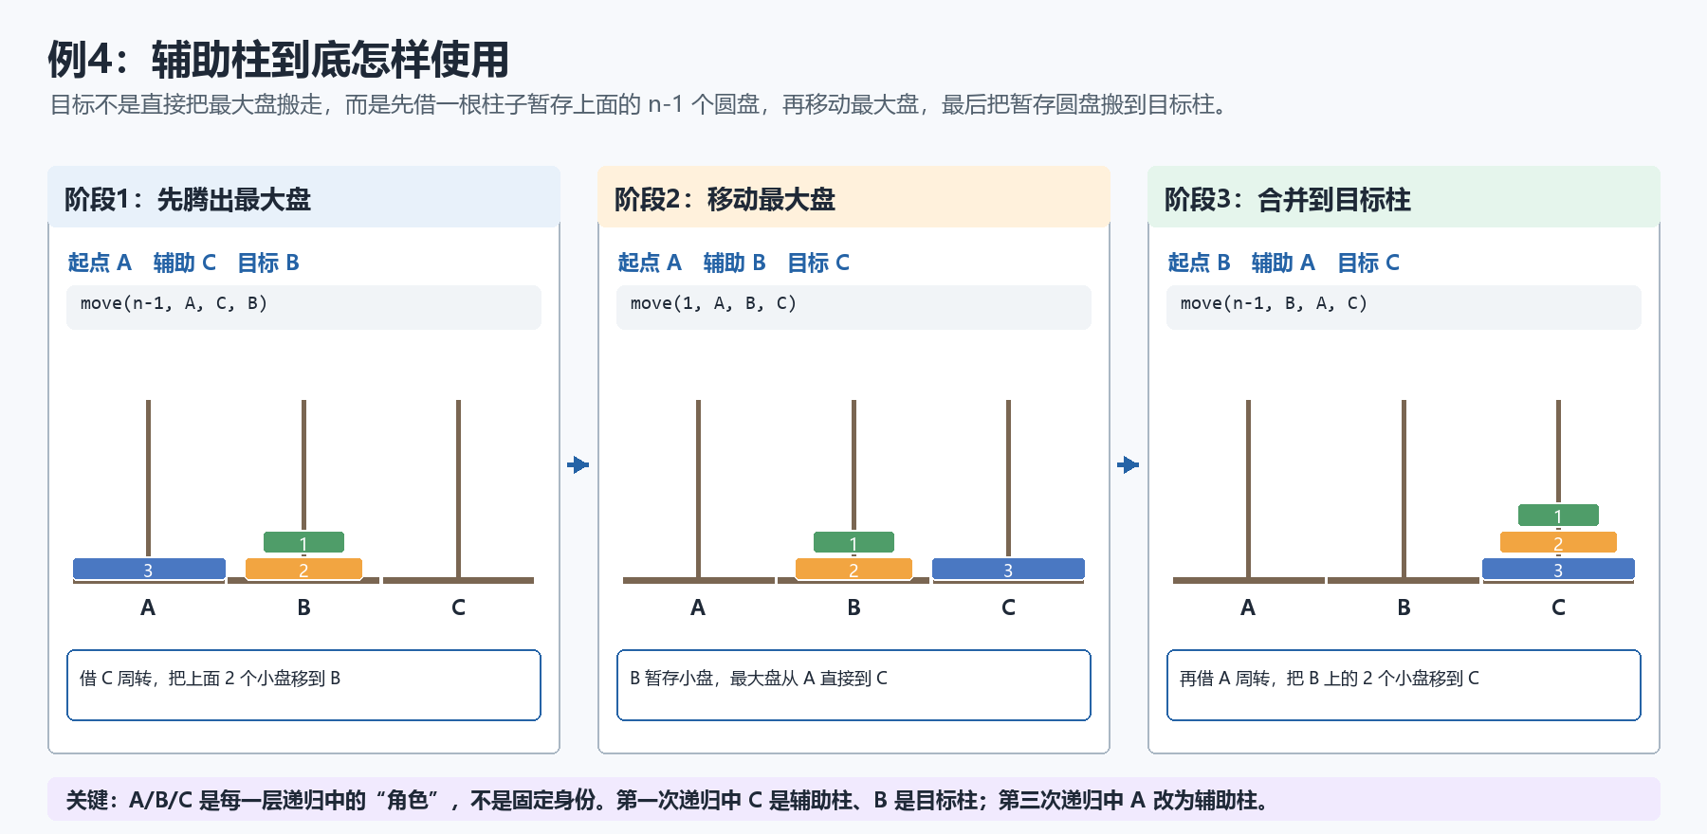
从图中可以看出，辅助柱并不固定：
- 阶段 1 要把小盘从 A 移到 B，C 是辅助柱。
- 阶段 2 直接把最大盘从 A 移到 C，B 暂存小盘。
- 阶段 3 要把小盘从 B 移到 C，A 改成辅助柱。
因此递归关系为：
move(n, a, b, c)
= move(n-1, a, c, b)
+ move(1, a, b, c)
+ move(n-1, b, a, c)

3. move(3, "A", "B", "C") 的完整过程
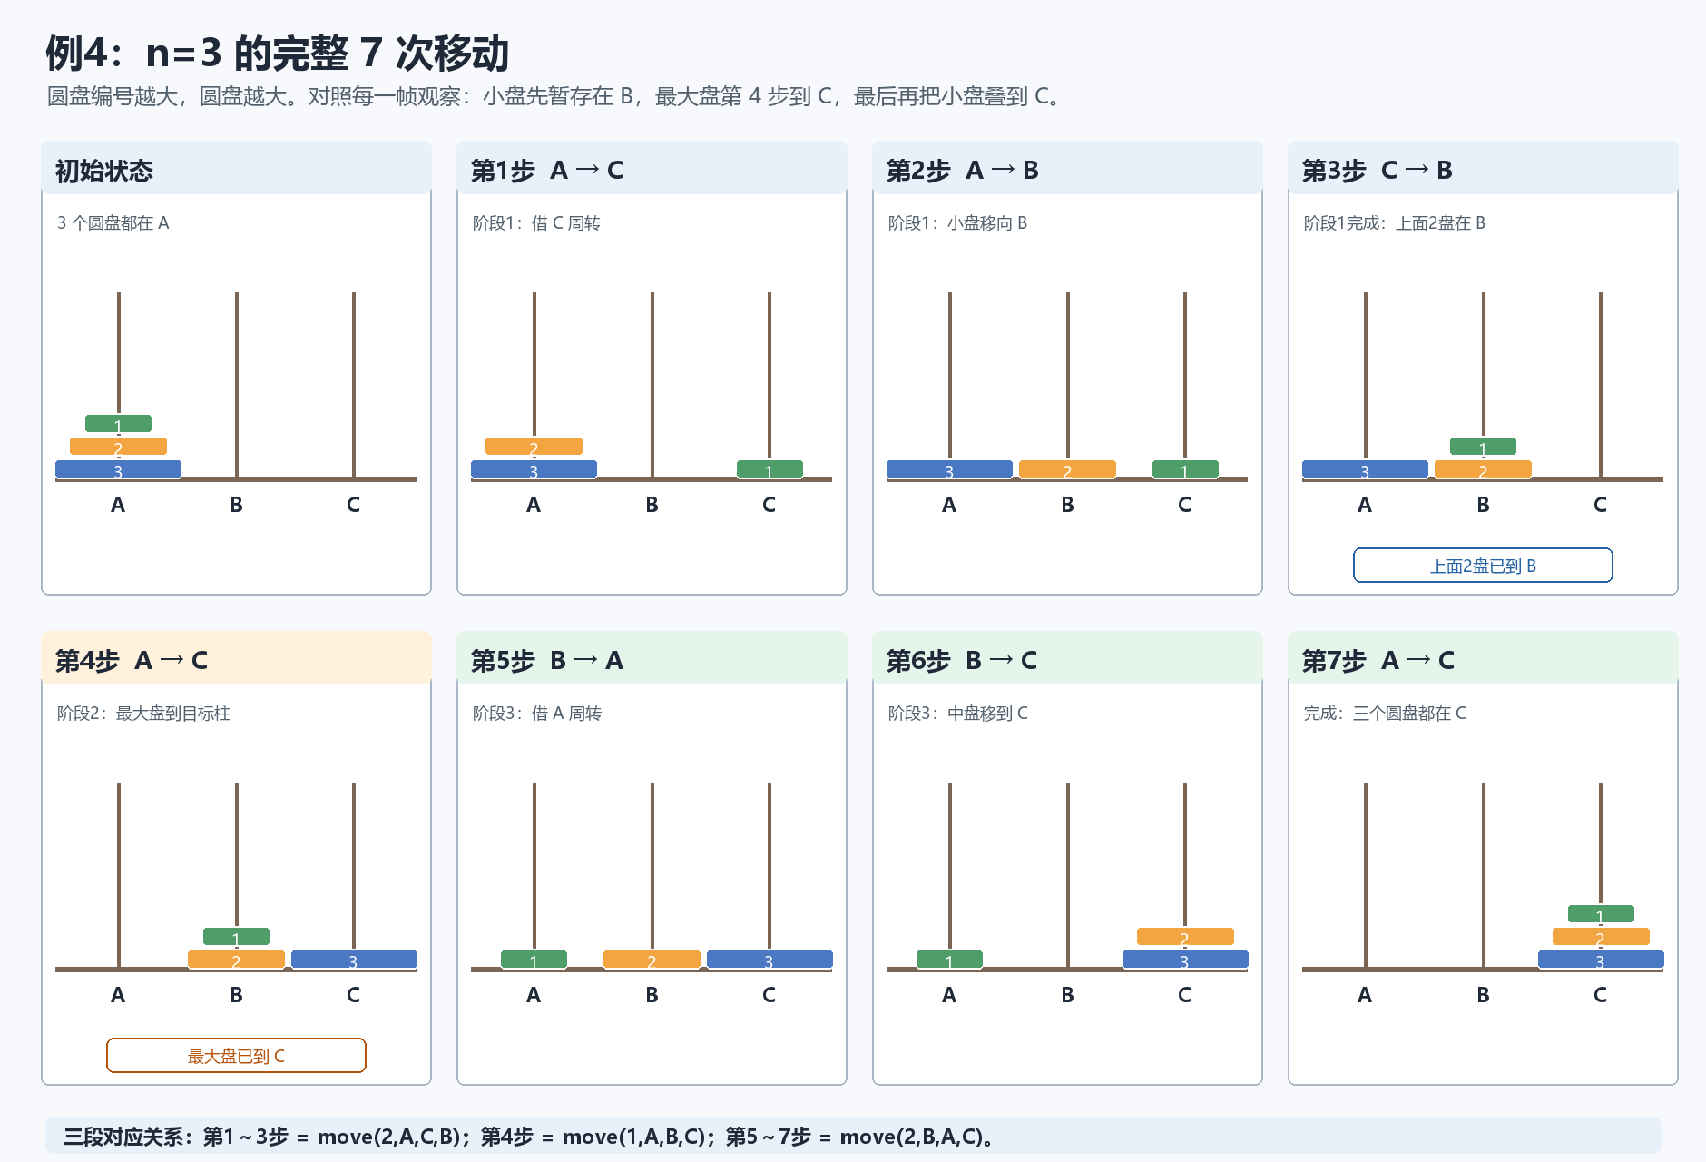
先看第 1～3 步：两个小盘借助 C 从 A 移到 B；第 4 步才移动最大盘；第 5～7 步再借助 A，把两个小盘从 B 移到 C。
输出行 | 移动 | 属于哪一步
1 | A --> C | 先把上面 2 个圆盘移到 B 的子过程
2 | A --> B | 同上
3 | C --> B | 同上
4 | A --> C | 移动最大的圆盘
5 | B --> A | 再把 2 个圆盘移到 C 的子过程
6 | B --> C | 同上
7 | A --> C | 同上
所以第三行是 C --> B。

4. 移动次数与函数调用次数
设移动 n 个圆盘需要 T(n) 次：
T(1) = 1
T(n) = 2T(n-1) + 1
可得 T(n) = 2^n - 1。当 n=3 时，共移动 7 次。
这段程序每次 move(1,...) 输出一次移动，且每个非出口调用又产生三个调用中的“一次单盘调用和两次子问题调用”，因此执行 move(3,...) 时，move 函数总调用次数也是 7 次。

课后作业

作业1：十进制转十六进制递归
如下 Python 程序段，实现十进制数转十六进制数：
def cal(dec):
chars = "0123456789ABCDEF"
if dec == 0:
return ""
else:
return ▲
n = int(input("请输入待转换的十进制数:"))
print(cal(n))
方框中应填入的正确代码为（ ）
- A. cal(dec//16)+chars[dec%16]
- B. chars[dec//16]+cal(dec%16)
- C. cal(dec%16)+chars[dec//16]
- D. chars[dec%16]+cal(dec//16)

作业2：汉诺塔递归输出
有如下 Python 程序：
def move(n, a, b, c):
if n == 1:
print(a, "-->", c)
return
move(n - 1, a, c, b)
move(1, a, b, c)
move(n - 1, b, a, c)
move(3, "A", "B", "C")
下列说法正确的是（ ）
- A. 该段程序主要使用了迭代算法
- B. 运行程序，函数 move(n, a, b, c) 共调用了 6 次
- C. 运行程序，输出的第三行内容为“C --> B”
- D. 加框处代码修改为“n <= 1”将影响运行结果

详细解释
先把函数参数读成“把 n 个圆盘从 a 移到 c，b 作为辅助柱”。
move(n - 1, a, c, b) # 把上面的 n-1 个圆盘从 a 移到 b
move(1, a, b, c) # 把最大的圆盘从 a 移到 c
move(n - 1, b, a, c) # 把 n-1 个圆盘从 b 移到 c
执行 move(3, "A", "B", "C") 时，输出顺序为：
A --> C
A --> B
C --> B
A --> C
B --> A
B --> C
A --> C
逐项判断：
- A 错误。move 函数直接调用自身，使用的是递归算法。
- B 错误。n=3 时输出 7 次移动，函数也共调用 7 次，不是 6 次。
- C 正确。第三行输出确实是 C --> B。
- D 错误。初始 n 为正整数，递归过程中最小只会调用到 n=1，不会调用 n=0。因此把 n == 1 改为 n <= 1 不影响本题运行结果。
快速检查调用次数：
n | 调用次数
1 | 1
2 | 2×1+1=3
3 | 2×3+1=7

作业3：递归与迭代等价
对于任意正整数 n，甲、乙程序段输出结果相同，则乙程序段划线处的正确代码为（ ）
甲程序段：
k = 1
for i in range(n % 2, n, 2):
k = k * (i + 2)
print(k)
乙程序段：
def f(n):
if ① :
return n
else:
return ②
print(f(n))
- A. ① n < 2；② n * f(n + 2)
- B. ① n < 2；② n * f(n - 2)
- C. ① n <= 2；② n * f(n + 2)
- D. ① n <= 2；② n * f(n - 2)

作业4：生产线分配枚举
某工厂有 n 条生产线可加工 a、b 两类产品。为获取更大利润，需制定合适的生产线分配方案。同一生产线上的订单时间不能重叠；a 类和 b 类生产线至少各分配 1 条。a 类产品加工时长 5 单位，收益 10 元；b 类产品加工时长 7 单位，收益 15 元。若订单到达时没有空闲生产线，则该订单转给其他公司处理。
设 n=4，task=[["a",0,10],["b",0,20],["a",20,30],["b",50,10],["a",30,20],["b",100,5],["b",200,30],["a",100,10],["b",300,10]]，最佳方案：2 条 a + 2 条 b，最大收益 1550 元。
（1）若有 3 条生产线，task=[["a",0,30],["b",0,20],["a",20,20],["b",50,10],["a",30,10]]，则最佳方案中 a 类产品分配生产线数量为 ______ 条。
（2）定义 sort(que) 函数，根据到达时间升序排序。
def sort(que):
for i in range(1, len(que)):
t = que[i]
j = i - 1
while j >= 0 and t[1] < que[j][1]:
que[j + 1] = que[j]
j -= 1
que[j + 1] = t
若 que 为 [['a", 10, 10], ["a", 0, 20], ["a", 50, 30], ["a", 30, 10]]，加框处代码执行次数是 ______ 次。
（3）实现生产线分配方案，请在划线处填入合适代码：
def check(s, e, j):
money = 0
if task[j][0] == "a":
time, m = 5, 10
else:
time, m = 7, 15
for i in range(s, e + 1):
if top[i] == -1 or \
task[st[i][top[i]]][1] + time * task[st[i][top[i]]][2] <= task[j][1]:
top[i] += 1
st[i].append(j)
①
break
return money
# 生产线总数和订单任务已存入 n、task
maxans = 0
best_allocation = 0
sort(task)
for a_lines in range(1, n):
st = [[] for i in range(n)]
top = [-1] * n
ans = 0
for j in range(len(task)):
if task[j][0] == "a":
ans += check(0, a_lines - 1, j)
elif task[j][0] == "b":
②
if ans > maxans:
maxans = ans
③
print("最佳分配方案：", best_allocation, "条生产线加工 a 产品，",
n - best_allocation, "条生产线加工 b 产品，最大收益是：",
maxans, "元。")

详细解释
task[j] 的三个字段分别是：
[产品类型, 到达时间, 产品数量]
check(s, e, j) 只允许把第 j 个订单安排到编号 s~e 的生产线中。
task[st[i][top[i]]][1] + time * task[st[i][top[i]]][2]
上式计算第 i 条生产线最后一个订单的结束时间：
- st[i][top[i]]：该生产线最后一个订单的编号。
- task[...][1]：最后一个订单的到达时间。
- time：该类产品加工一个所需的时间。
- task[...][2]：最后一个订单的产品数量。
- 到达时间加“单件时长 × 数量”，得到该订单结束时间。
若 top[i] == -1，说明生产线还没有安排过订单，可以直接使用；否则只有“上一个订单结束时间不晚于当前订单到达时间”时才能安排。
安排成功后：
top[i] += 1
st[i].append(j)
money = task[j][2] * m
分别表示更新栈顶、记录订单编号、计算当前订单收益。若所有候选生产线都不空闲，循环不会执行①，money 保持 0。
外层 for a_lines in range(1, n) 枚举 a 类生产线数量：
- a 类使用 0 ~ a_lines-1 号生产线。
- b 类使用 a_lines ~ n-1 号生产线。
- 当 ans > maxans 时，同时更新最大收益和最佳的 a 类生产线数量。

